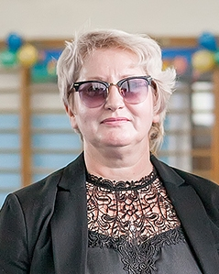Информационная карта наставника

Березуцкая Ольга Павловна

*(ФИО)*

Старший тренер-преподаватель

*(должность)*

Муниципальное бюджетное учреждение дополнительного образования

Спортивная школа №6 г.Волгодонска

*(наименованиеобразовательной организации)*

|  |  |
| --- | --- |
| 1.Общие сведения | |
| Дата рождения (день, месяц, год) | 06.06.1966 |
| 2.Трудоваядеятельность | |
| Общий трудовой, педагогический стаж (полных лет) | 41/41 |
| Занимаемая должность | Старший тренер-преподаватель |
| Квалификационная категория | высшая |
| Почётные звания, награды (наименование и даты  получения) | Заслуженный тренер России, 04.10.2001г |
| 3.Образование | |
| Наименование учреждения профессионального  образования, год окончания | Ростовский – на - Дону государственный педагогический институт,1990г. |
| Специальность, квалификация по диплому | Специальность - физическая культура, квалификация- учитель физической культуры |
| 4.Контакты | |
| Рабочий адрес с индексом | 347360, Ростовская область, город Волгодонск, улица Морская, дом 23-а |
| Рабочий телефон | 8(8639) 22-28-18 |
| Эл. почта | sport-6.acr@mail.ru |